Миннстерство науки и высшего образования

«Информационная система управления НИР»

ТЕХНОЛОГИЧЕСКАЯ ИНСТРУКЦИЯ
ПО формированию ПЛАНОВ НИР на 2020-2022гг.
ЛИСТОВ 10

Москва
2020 г.
Оглавление
1. СОЗДАНИЕ ПЛАНОВ НИР 3
1.1 Добавление нового плана НИР 3
1.2 Редактирование плана НИР 5
1.3 Добавление тем в план 7
2. ИЗМЕНЕНИЕ СТАТУСА ПЛАНА НИР НА «ПОДГОТОВЛЕН» 9

- СОЗДАНИЕ ПЛАНОВ НИР
  - Добавление нового плана НИР
Для входа в раздел «Планы НИР» необходимо во вкладке «Рабочий стол» нажать на надпись «Планы НИР» (см. Рис. 1).
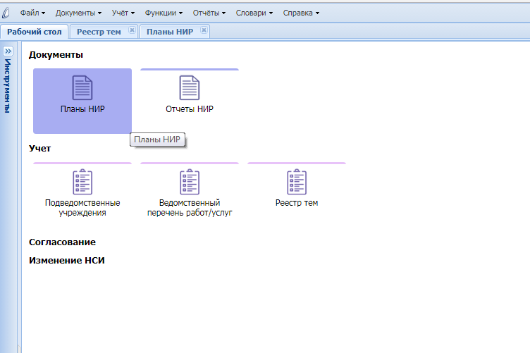
Рис. 1 Планы НИР

В данном разделе для создания нового плана НИР необходимо в окне «Планы НИР» нажать на правую кнопку мыши, вызвав контекстное меню, и выбрать пункт «Добавить» (см. Рис. 2). После этого появится окно, в котором в поле «Период планирования» следует выбрать из словаря период 2020(3 года), а в поле «Учреждение» - мнемокод учреждения (см. Рис. 3). Если у учреждения имеются филиалы, то необходимо выбрать головное учреждение (с мнемокодом *00*). При добавлении плана под записью головного учреждения у филиалов этого учреждения автоматически сформируются собственные планы. В план НИР филиала попадут темы, для которых этот филиал указан соисполнителем в разделе «Проекты тем научных исследований».
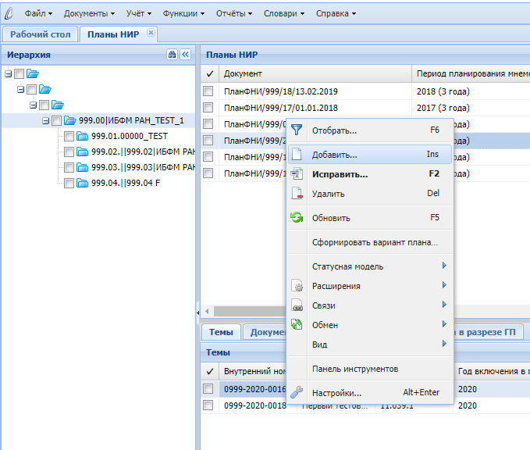Рис. 2 Добавить план НИР

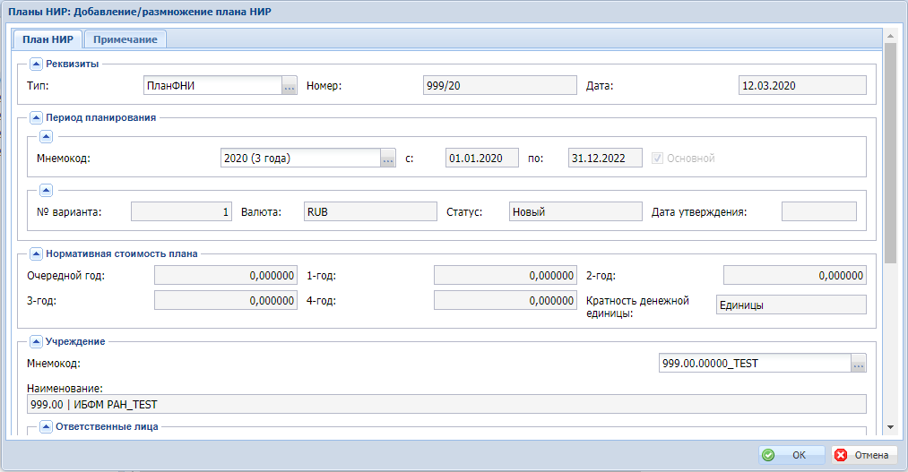Рис. 3 Добавить план НИР
Затем необходимо нажать «Ок» и план появится в Системе (см. Рис. 4).
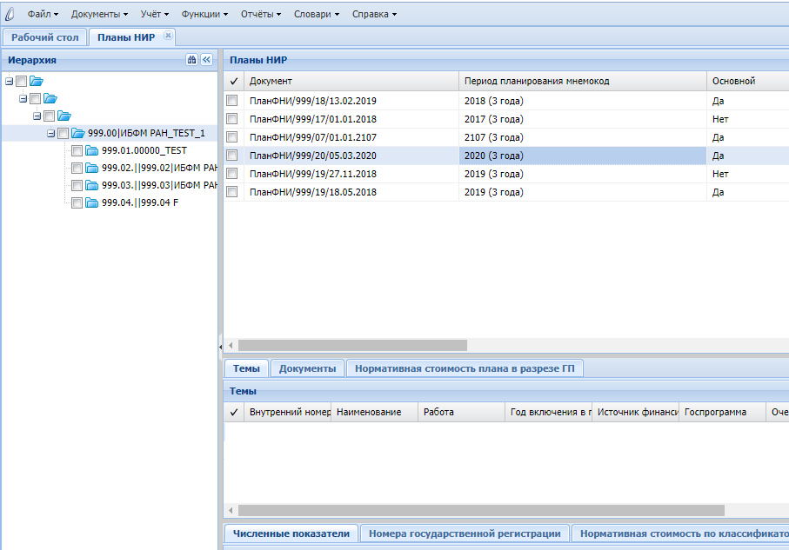
Рис. 4 Добавлен план НИР
  - Редактирование плана НИР
Если план на период планирования 2020-2022 уже добавлен и имеет статус отличный от «Новый», но его нужно отредактировать, то следует сформировать вариант этого плана. Для этого необходимо выбрать план, вызвать контекстное меню и выбрать пункт «Сформировать вариант плана» (см. Рис. 5).
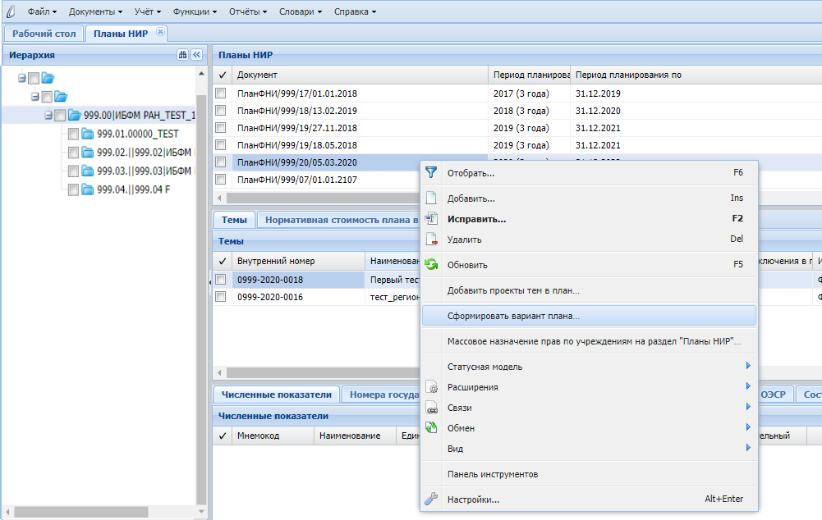
Рис. 5 Добавлен план НИР
В результате будет создан новый вариант плана, содержащий всю ту же информацию, что и предыдущий вариант, но доступный для редактирования.
  - Добавление тем в план
После создания нового плана НИР в него необходимо добавить темы из раздела «Проекты тем научных исследований». Для этого следует вызвать контекстное меню и выбрать пункт «Добавить проекты тем в план» (см. Рис. 6).
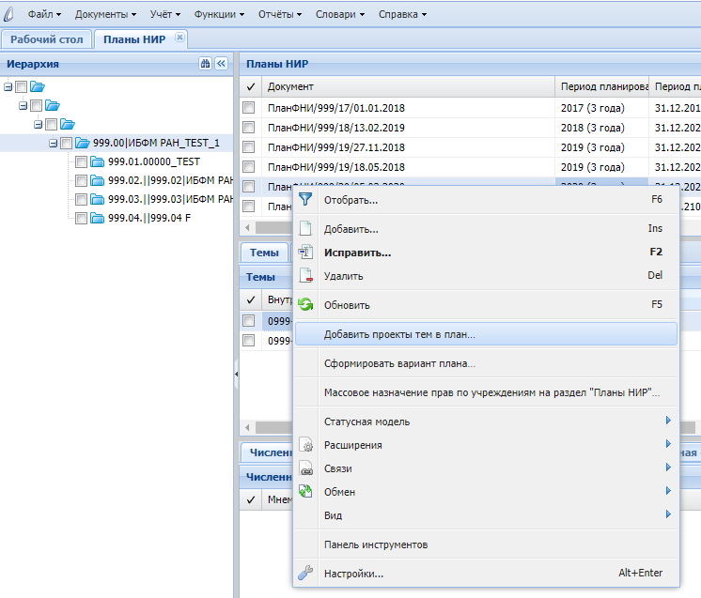
Рис. 6 Добавить проекты тем в план

Далее появится окно, в котором необходимо выбрать проекты тем из раздела «Проекты тем научных исследований» и затем нажать «Ок». (см. Рис. 7, Рис. 8). Добавить можно только проекты тем, имеющие статус «Согласован» или «Включен в отчет».
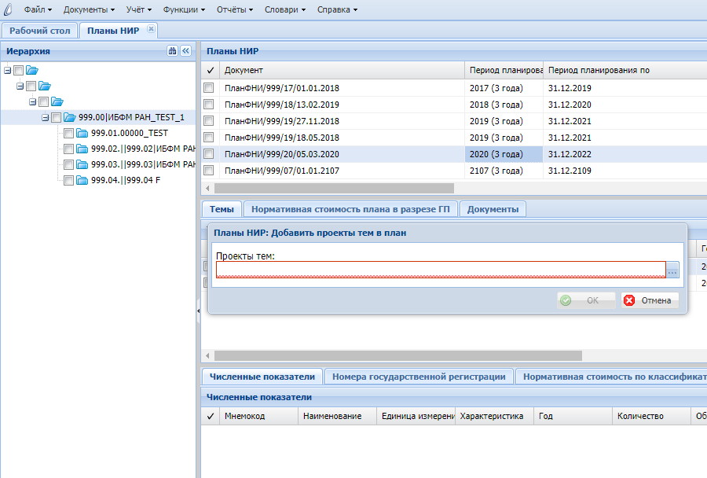
Рис. 7 Добавление проектов тем в план

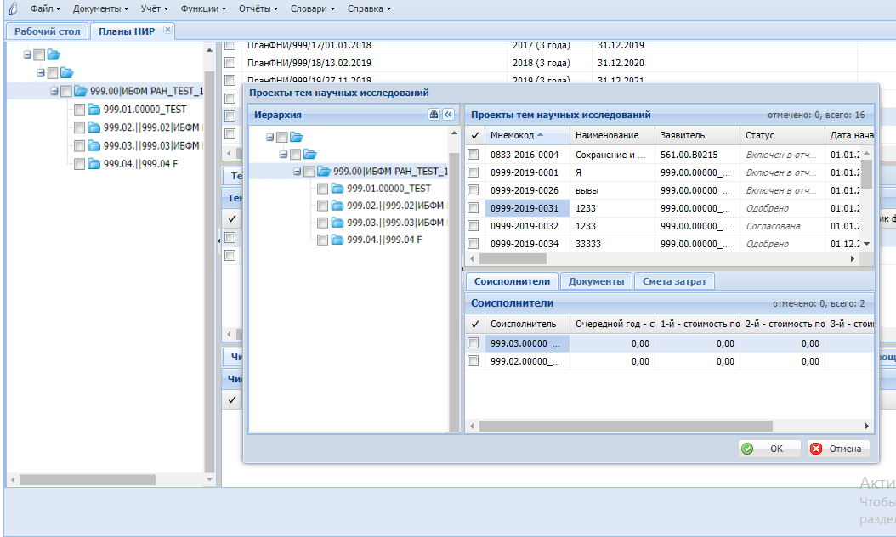
Рис. 8 Добавление проектов тем в план

- ИЗМЕНЕНИЕ СТАТУСА ПЛАНА НИР НА «ПОДГОТОВЛЕН»
Для направления плана НИР на согласование необходимо нажать на правую кнопку мыши на заголовке версии плана, подлежащей согласованию и последовательно выбрать в контекстном меню пункты «Статусная модель» -> «Перейти» (см. Рис. 9).
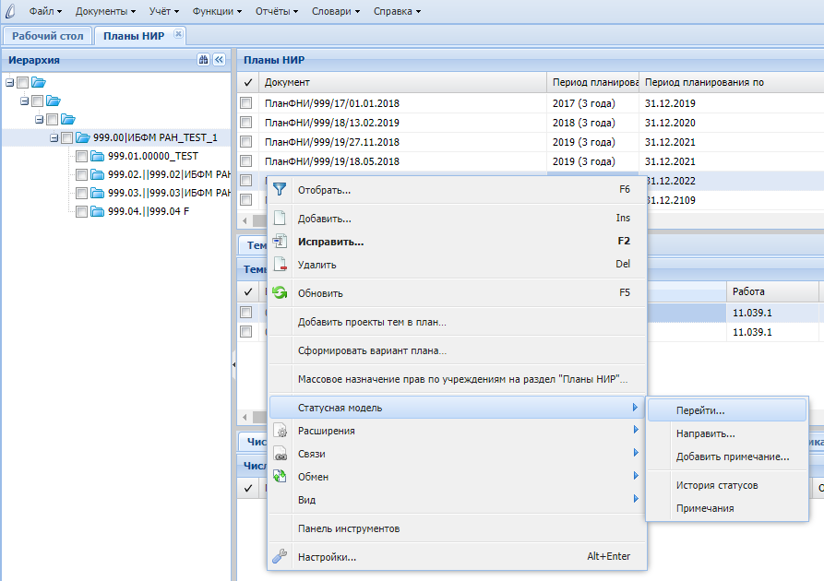
Рис. 9 Изменение статуса Плана НИР
Затем в появившемся окне следует выбрать пункт «Подготовлен» и нажать «Ок». В результате план будет отправлен на согласование и поле «Статус» примет значение «Подготовлен»(см. Рис. 10, Рис. 11).
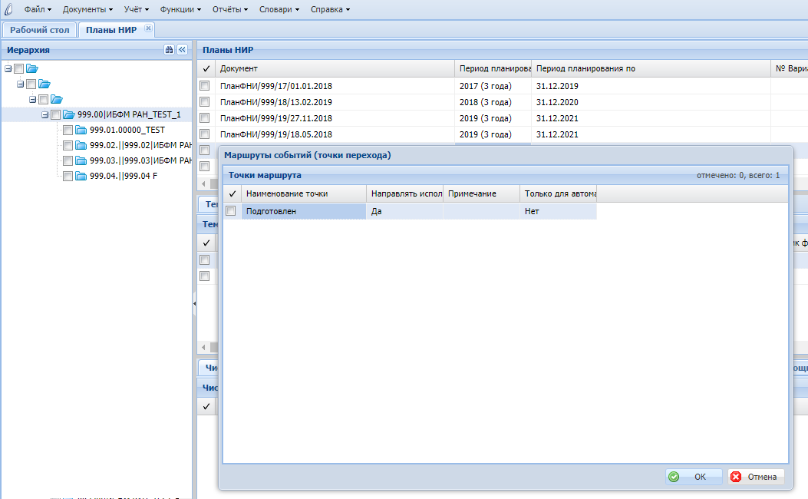
Рис. 10 План подготовлен
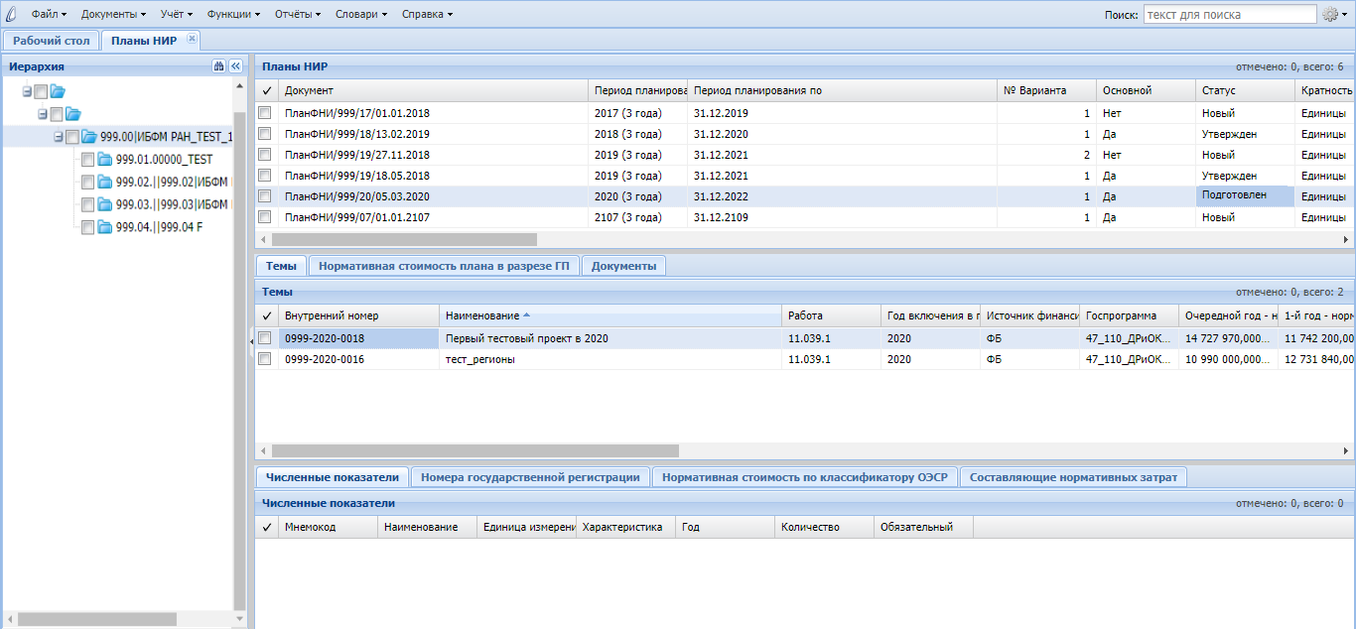
Рис. 11 Статус плана

